山东理工大学档案信息管理系统操作手册
一、登录管理系统
在IE浏览器中输入正确的网址http://211.64.28.149/archive/，进入登录界面（图1），输入正确的用户名、密码，进入档案管理信息系统，确保系统在极速模式下运行。
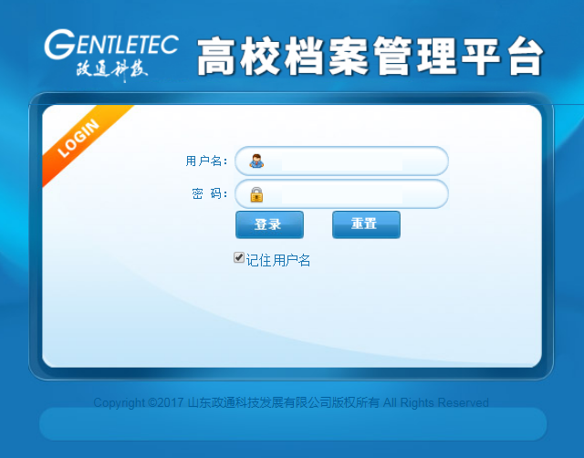
图1
二、修改密码
在主页面下点击综合管理，选择个人设置（图2），进入修改密码界面，完成新密码设置（图3）。
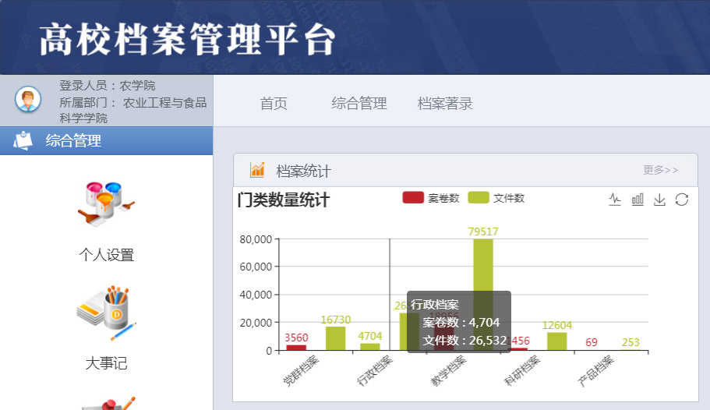
图2
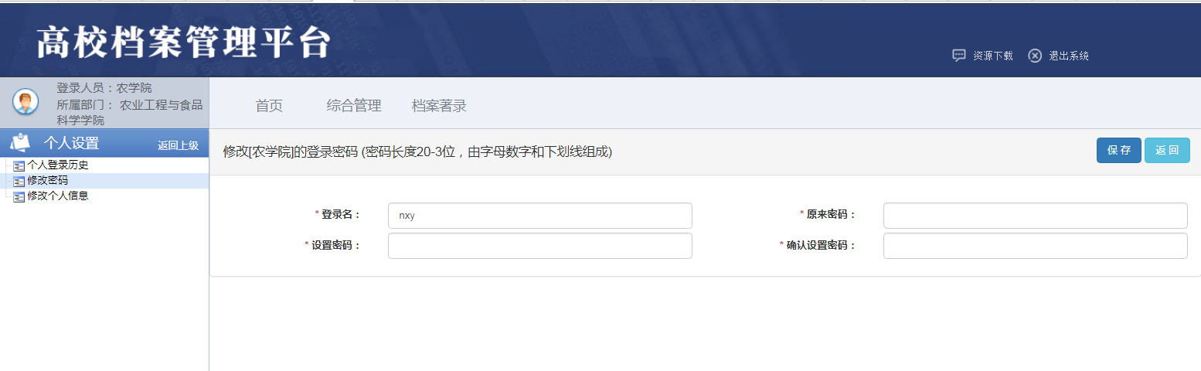
图3
三、填写案卷目录
1.进入录入界面：进入档案系统看到（图4）所示界面。
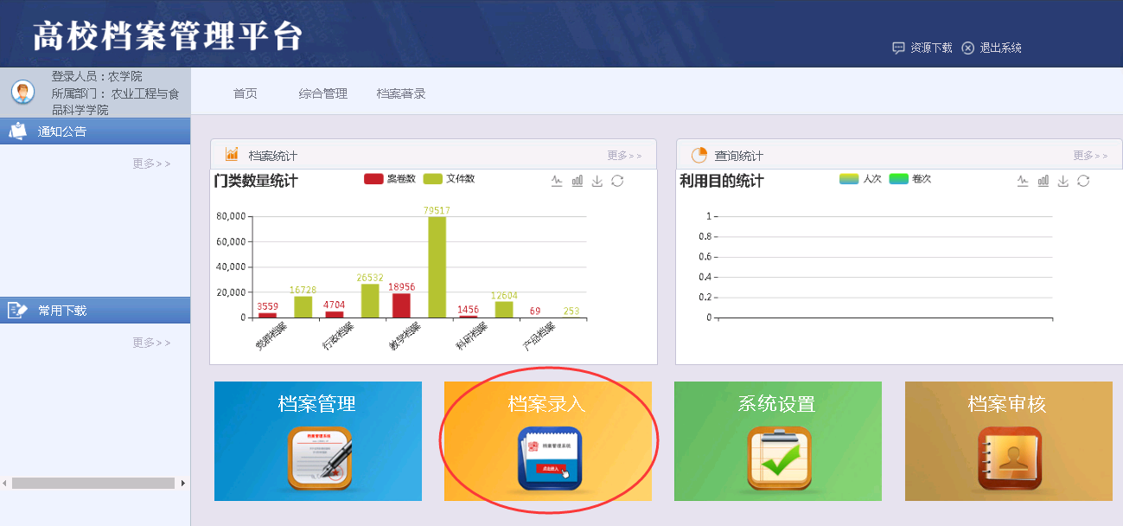
图4
在（图4）中点击“档案录入”，系统左侧出现录入选择树，如（图5）所示。
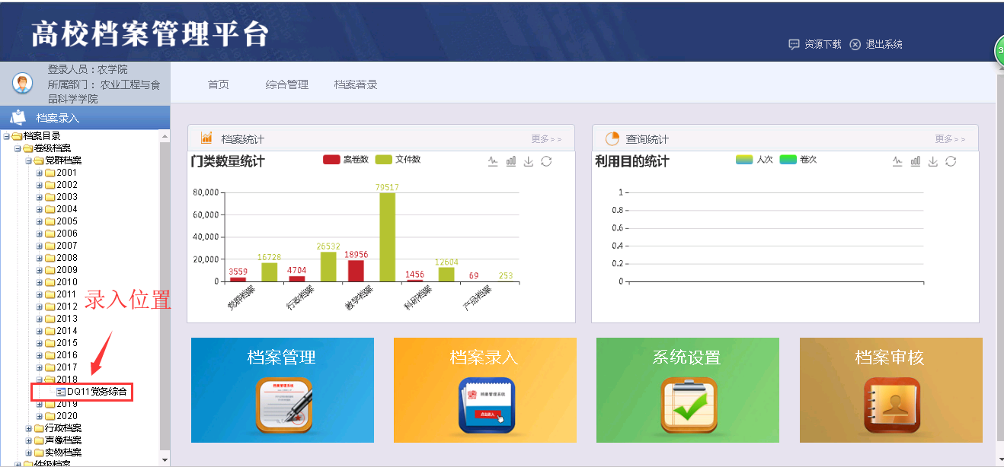
图5
在（图5）中选择档案类别及年度，如录入2018年党群综合类档案信息，需依次点击“卷级档案”→“党群档案”→“2018”→“DQ11党务综合”，系统打开档案录入界面如图6所示。
注：录入照片档案选择“件级档案”，除照片外的其他档案选择“卷级档案”。

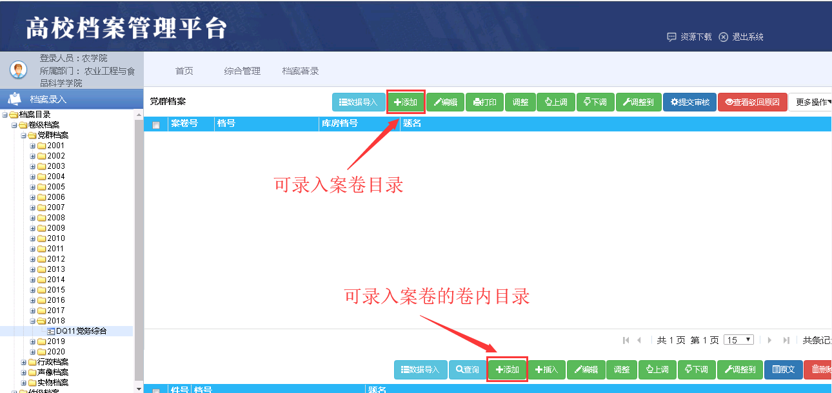
图6
2.添加案卷目录：在（图6）中点击案卷对应的“添加”按钮，进入案卷数据录入界面，如（图7）所示，输入相关信息后，点击“保存”或“存加”，系统将对输入数据进行检查，并提示检查结果，输入数据合格则提交成功。
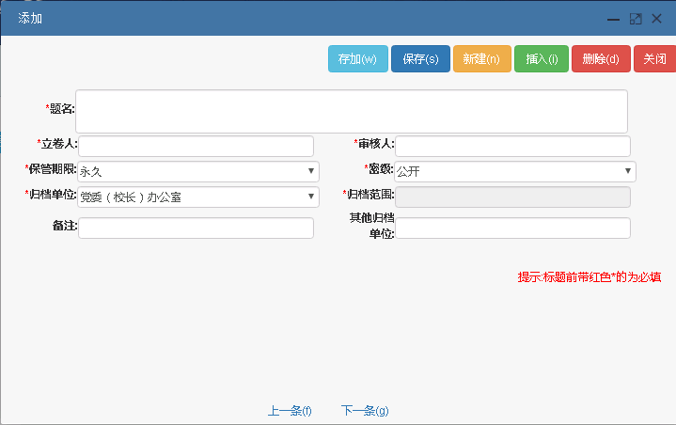
图7
3.案卷目录填写要求：
（1）题名：案卷题名由主要责任者、内容、名称三部分组成，拟写时要做到简明扼要，概括确切，文字通顺，准确地把卷内文件内容揭示出来。一般采用段落式标法，末尾不加“。”；
（2）立卷人：部门兼职档案员；
（3）审核人：部门分管领导；
（4）保管期限：选择下拉菜单对应项；
（5）密级：不带密级的默认公开即可，带密级的文件选择下拉菜单对应项；
（6）归档单位：选择下拉菜单对应项；
（7）归档范围：根据案卷内容，点击选择对应项；
（8）备注：其他需要说明的情况；
（9）其他归档单位：选填。
注1：阿拉伯数字等符号要用半角录入。
注2：红色星号标记的为必填项。
注3：保存不成功界面会有提示，注意查看。
注4：“保存”和“存加”的区别，“存加”不仅能“保存”，还能开启下一条目录录入。
四、填写卷内文件目录
1.添加卷内文件目录：先选中要添加卷内目录的案卷，再点击卷内目录对应的“添加”按钮（图8），系统打开卷内录入界面（图9），输入相关信息后，点击“保存”。如一个案卷有多个文件，可用“存加”继续添加数据。
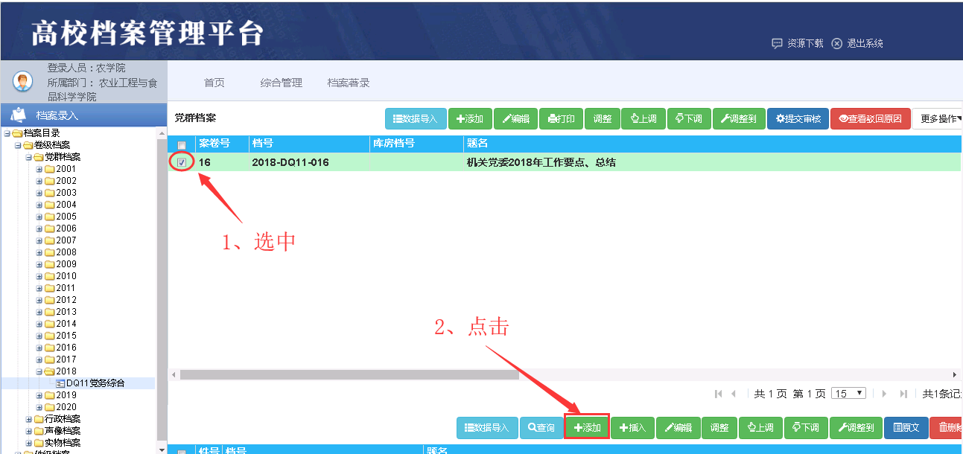
图8
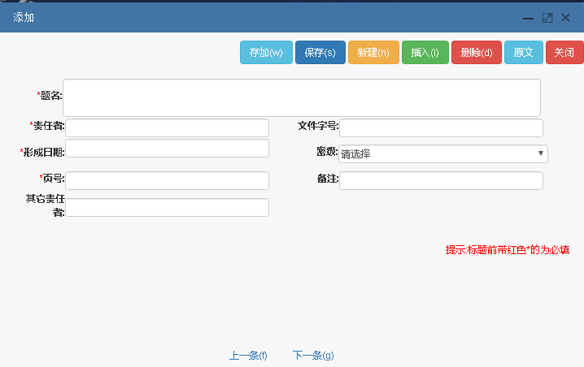
图9
2.卷内文件目录填写要求：
（1）题名：文件的标题，一般应照实抄录，没有标题或标题不能说明内容的文件，可自拟标题，外加“[ ]”号；
（2）责任者：形成该文件的主要单位或对该文件负有主要责任的署名者；
（3）文件字号：文件的发文字号，如：鲁理工大政发[2012]1号 ，注意“[ ]”不要用“【 】”字体；
（4）形成日期：文件的形成时间，填写时采用“20180106”的格式；
（5）密级：不带密级的文件此项不填，带密级的文件选择下拉菜单对应项；
（6）页号：采用“1-2”、“3-3”、“4-6”的格式；
（7）备注：其他需要说明的情况；
（8）其他责任者：形成该文件的其他责任单位；
注1：阿拉伯数字等符号要用半角录入。
注2：红色星号标记的为必填项。
注3：保存不成功界面会有提示，注意查看。
注4：“保存”和“存加”的区别，“存加”不仅能“保存”，还能开启下一条目录录入。

- 挂接电子文件
1.上传电子文件：选中需挂接电子文件的卷内目录，点击 “原文”（图10），进入电子文件挂接界面（图11），点击“添加”，找到要挂接的文件选中，打开文件（图12）， 文件上传成功后，卷内目录上原文列显示标记（图13）。
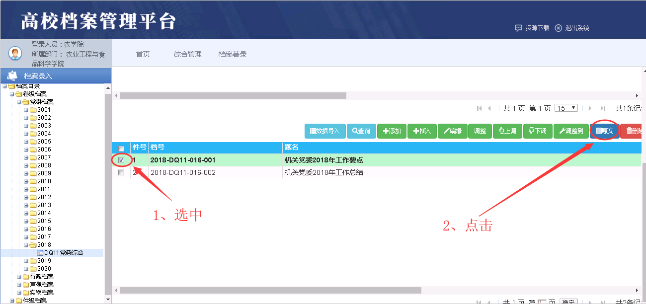
图10
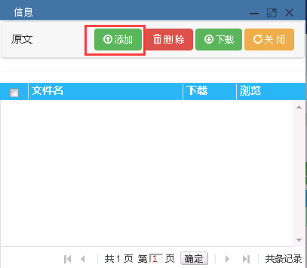
图11
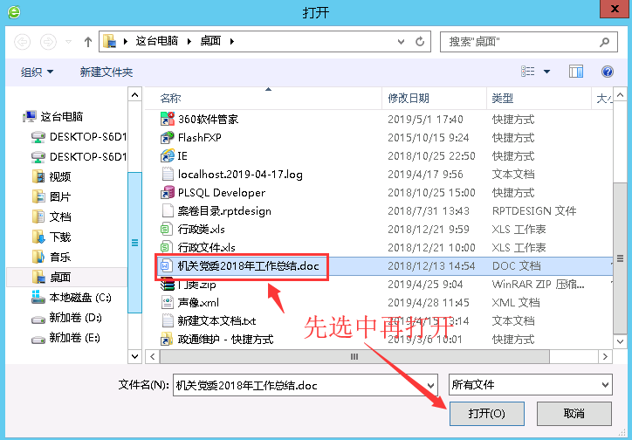
图12
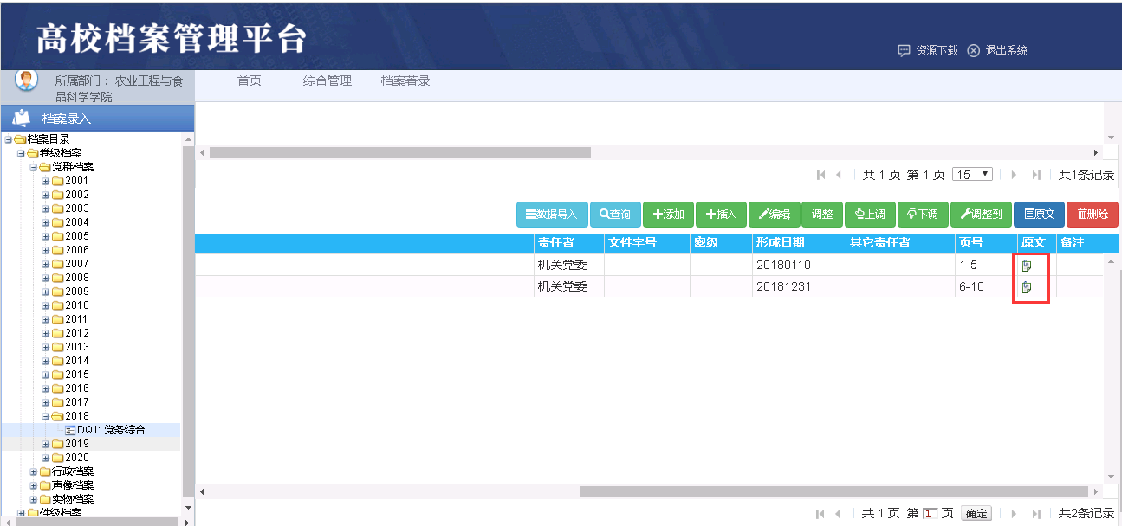
图13
2.查看下载电子文件：选中数据，在（图13）中点击“原文”，在打开的界面查看和下载。
3. 删除电子文件：选中数据，在（图13）中点击“原文”，在打开的界面可以删除。
4.注意事项：word版的电子文件应先转换为PDF格式后，再上传；占用空间较大的无法挂接的电子文件，应将其刻录在光盘中（一式三份），随纸质文件一同移交；使用专用软件形成的电子文件，应转换为通用格式，以实现可读性和查询利用。
- 修改或删除数据
1.修改数据：案卷输入完成后，应对输入数据进行审核，对错误数据，需进行修改，修改时应先选中要修改的案卷或卷内数据，单击案卷或卷内工具条的“编辑”（图14），进入修改界面，待修改完成后点击“保存”。
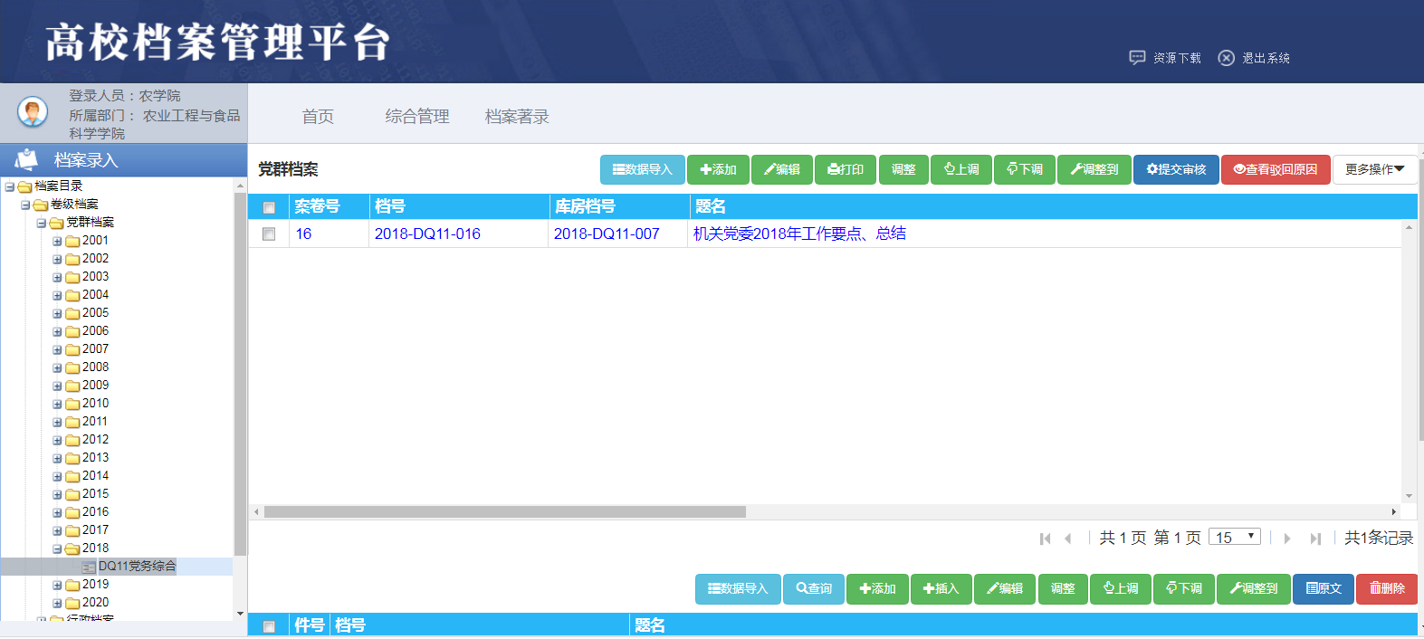
图14
2.删除数据：录入的案卷目录数据如需删除，应先选中要删除的数据，单击“更多操作”、“删除”（图15），根据系统提示，完成删除操作（图16）。
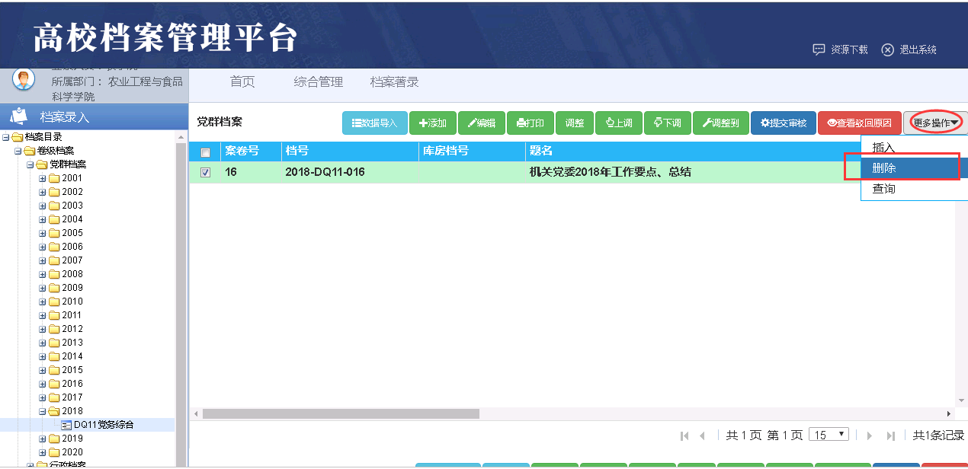
图15
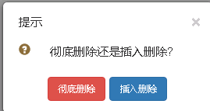
图16
录入的卷内目录数据如需删除，应先选中要删除的数据，单击“删除”（图17），根据系统提示，完成删除操作。
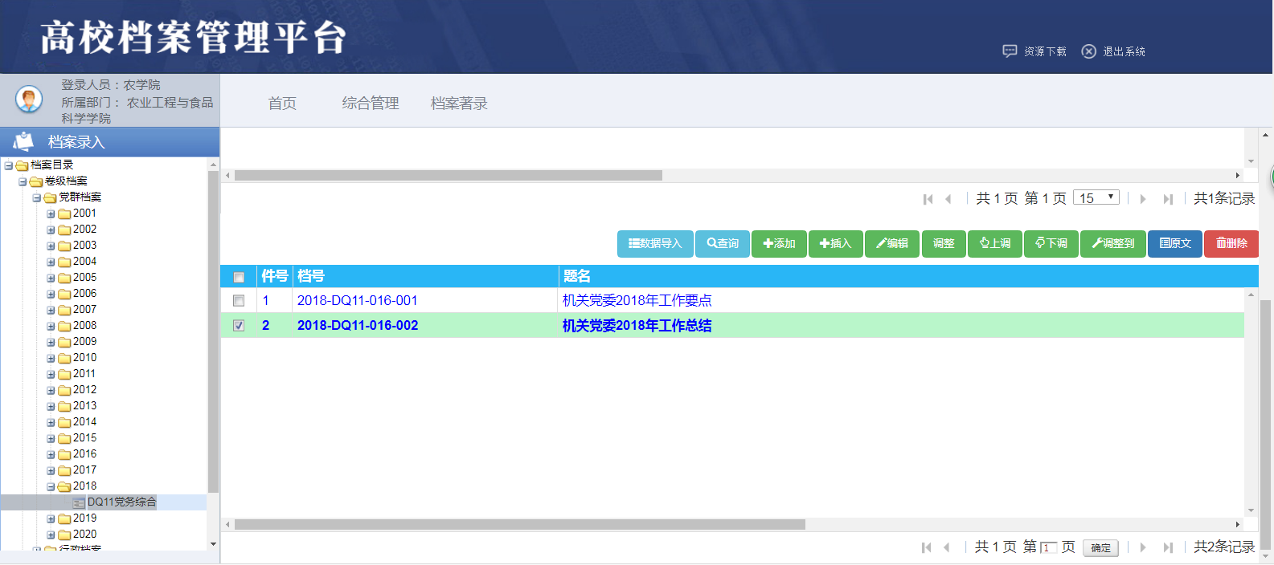
图17
注：彻底删除后，被删除数据后的目录条的“案卷号”将依次上移；插入删除后，其他未删除目录条的“案卷号”不变。一般情况下，选“彻底删除”即可。
七、打印卷内文件目录
对录入数据审核无误后，选中需打印的案卷，点击“打印”，在弹出的界面中选择“卷内目录”（图18），点完成即可生成卷内目录。
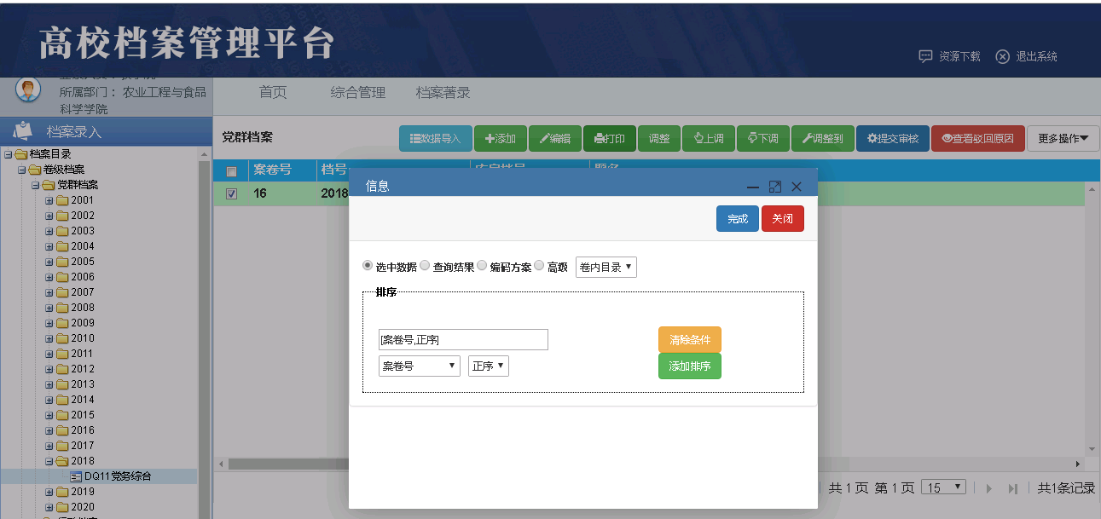
图18
八、网上提交审核
选中要提交的案卷，依次点击“提交审核”、 “确定”后（图19），选中案卷将提交到档案馆分管老师用户名下进行审核。
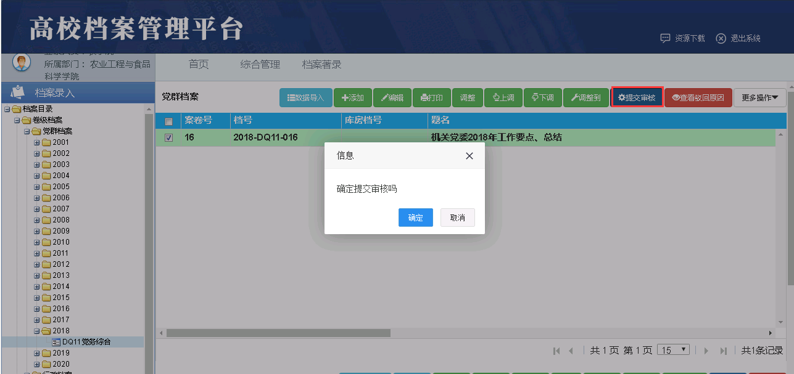
图19
注：1.提交前，请务必于档案馆分管老师联系，待确认无误后，方可提交审核；
2.提交审核后档案将被锁定，不能再进行修改和调整，除非被驳回；
3.提交审核和通过审核的档案会有颜色变化（红色和蓝色），此外档案目录上“审核状态”列也有文字说明。
九、打印卷皮
待档案馆审核通过后，案卷目录的“库房档号”会自动生成，此时可以打印卷皮，选中需打印的案卷，通过打印功能打印卷皮即可，如（图20）所示。
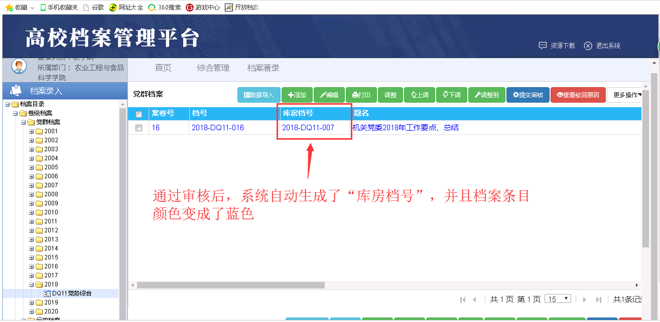
图20
十、照片档案的归档
1、照片档案包括底片、照片和说明三部分，规格一律为标准7寸（17.6cm*12.6cm）的相纸冲洗照片。归档时应附上文字说明，内容包括：时间、地点、事由、人物、背景、摄影者等。公务活动照片要能反映事件和活动内容，并有会标一类的活动标志。归档时只需将反映公务活动主要过程的照片归档。毕业生照片应以班级为单位，并能体现学院、专业、班级及XX届等字样，照片正面附说明，按照从前往后，从左到右的顺序标注照片中的人物姓名。
2、进入档案系统，点击“档案录入”，在打开的界面展开“件级档案”（图21），点击“2018”打开照片录入界面（图22），在（图22）中点击“添加”按钮进行照片档案录入（图23）。
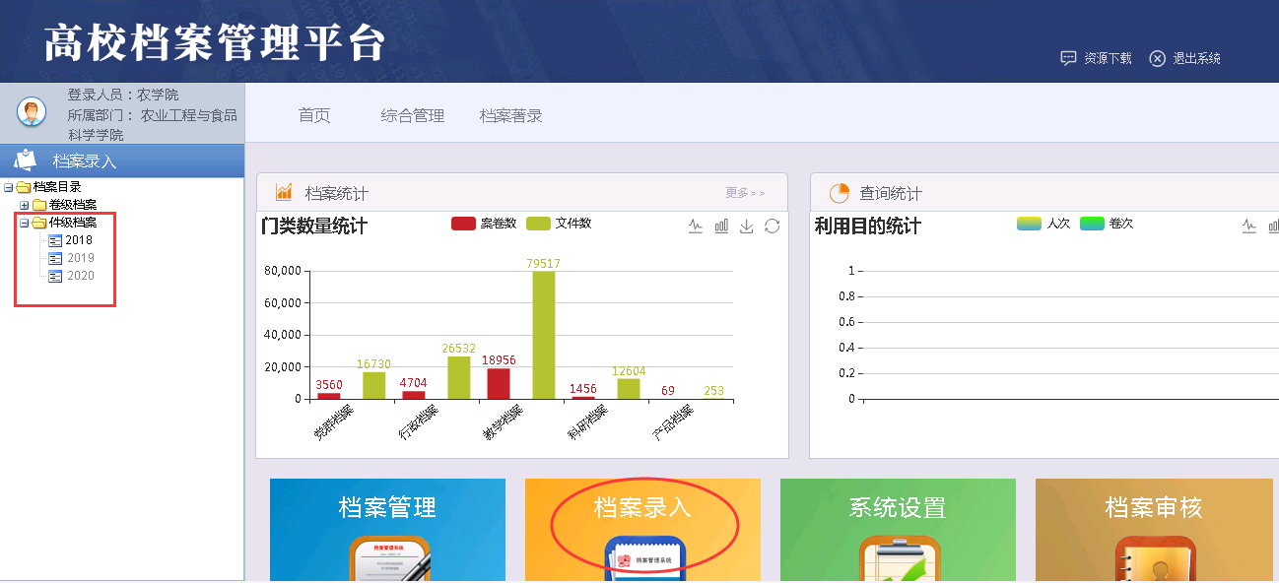
图21
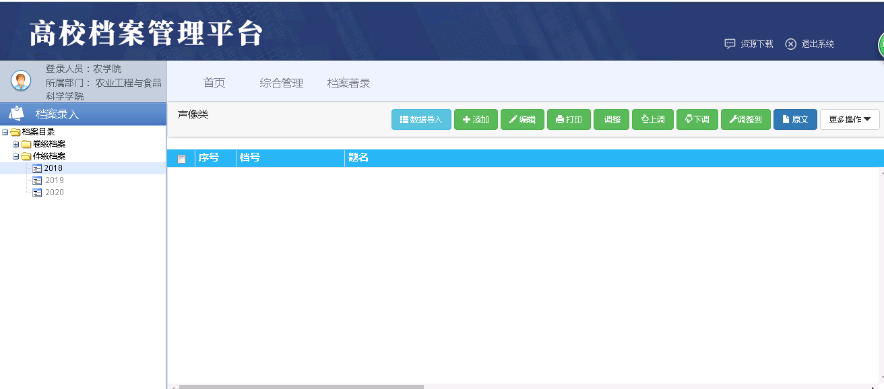
图22
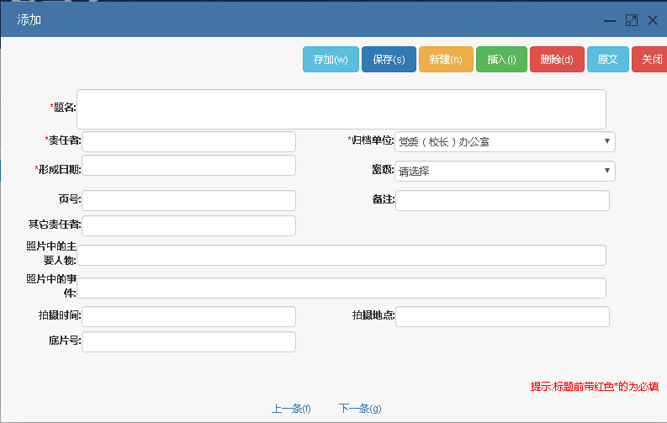
图23
3、条目录入规范
题 名：（各类别）填写清楚主要人物和事件
（毕业照）xxxx学院xxx专业xx届xx班毕业合影
责 任 者：兼职档案员
归档单位：选择下拉菜单对应项
形成日期：归档录入时间
密级：不带密级的不填，带密级的选择下拉菜单对应项
页号：不填
备注：其他需说明事项
其他责任者：档案馆分管老师
照片中的主要人物：（各类别）1-2名主要人物姓名
（毕业照）“院领导、部分教师、班级成员”照片中出现哪类人物就填写哪类
照片中的主要事件：（各类别）概括题名
（毕业照）统一填写“毕业合影”
拍摄时间：实际拍摄时间
拍摄地点：实际拍摄地点（例：12号教学楼前）
底片号：不填
4.挂接电子版，操作步骤同卷级档案。

